欢迎使用

Wall Drawing Machine

安装调试说明

附件包内的螺丝很多种型号，请务必区分清楚再动工。

有几种很相近的螺丝，最粗的是固定铜柱的（精简版未提供）

# 安装

# 先从最大的零件开始

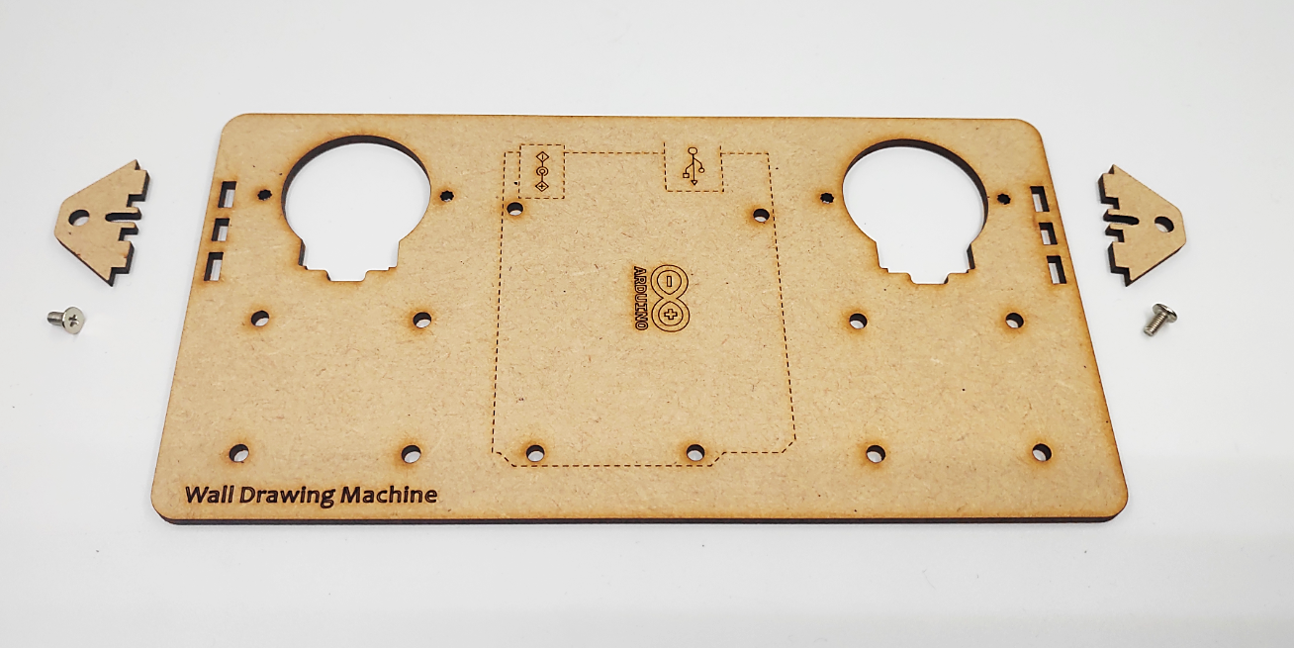

将图中2个零件从板中扣下来，再从螺丝包中找到2个小帽螺丝。

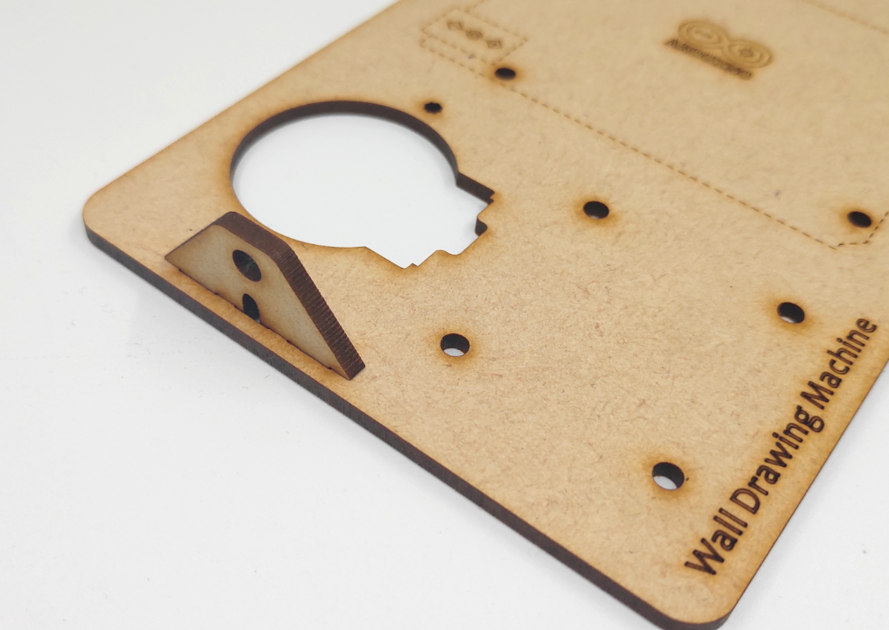

导线支架插到主板底座上

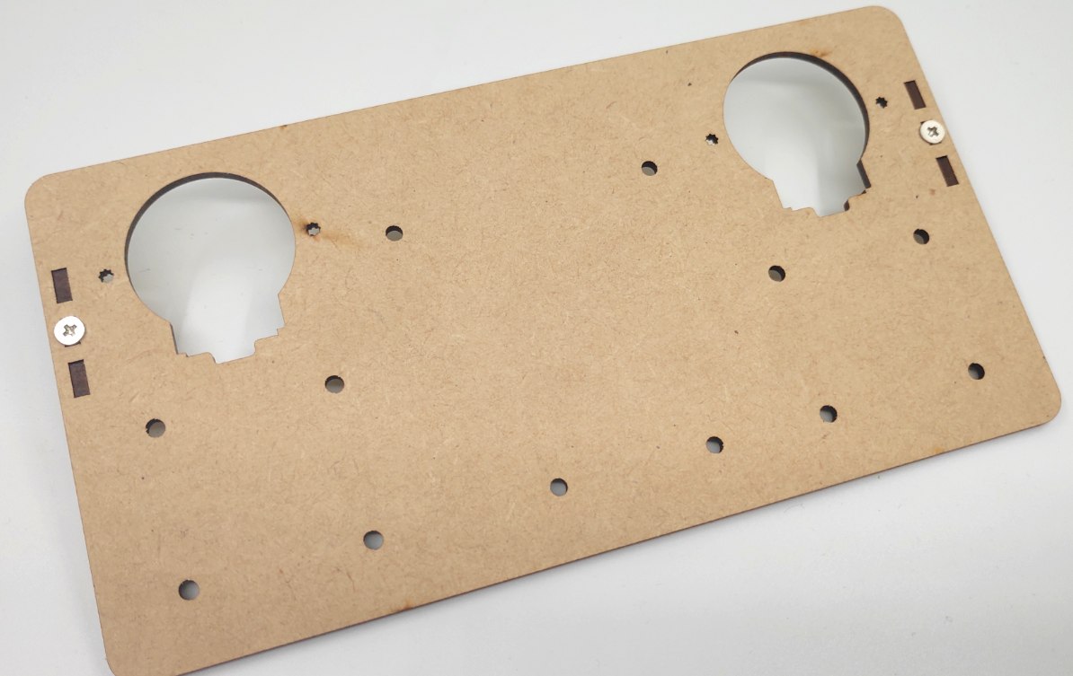

小帽螺丝从背后拧入，无需很紧，到头即可。

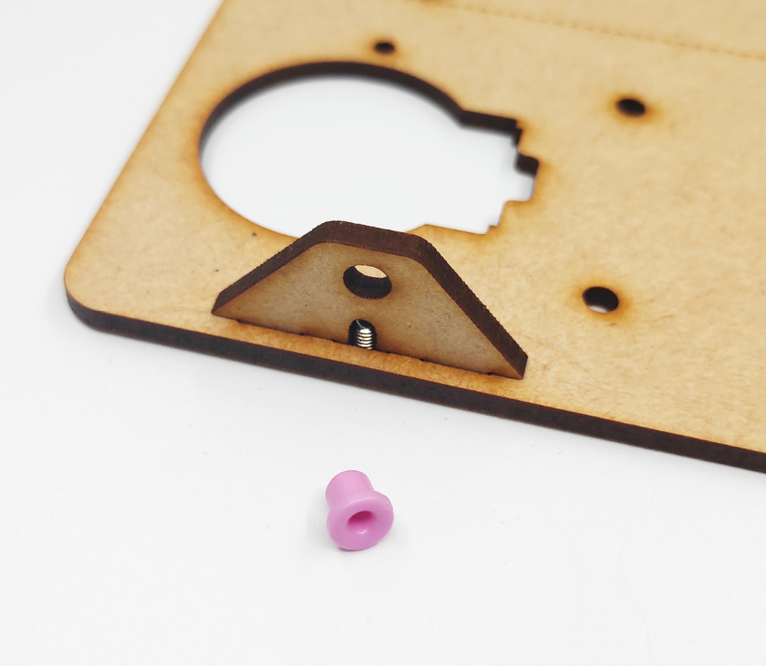

螺丝包内找到2个过线环，插到孔中。

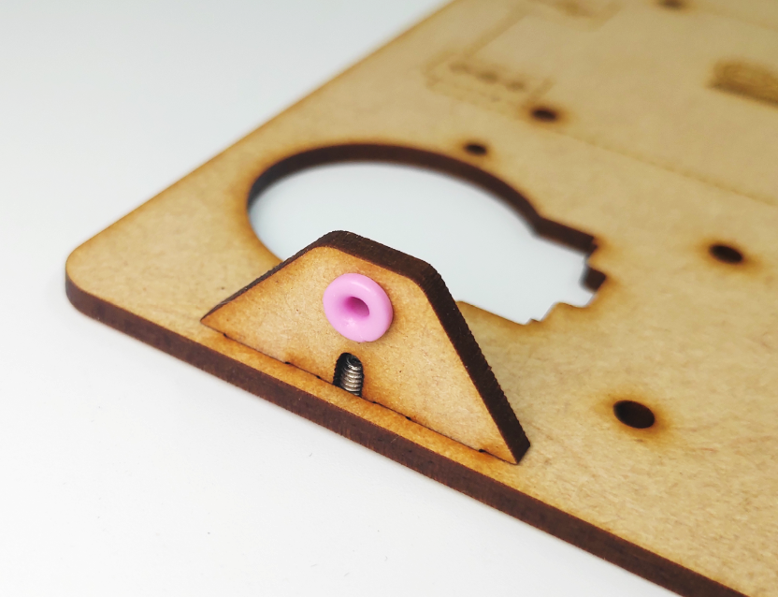

导线帽朝外。导线帽可以减少线的阻力，大幅减少支架和导线的磨损。

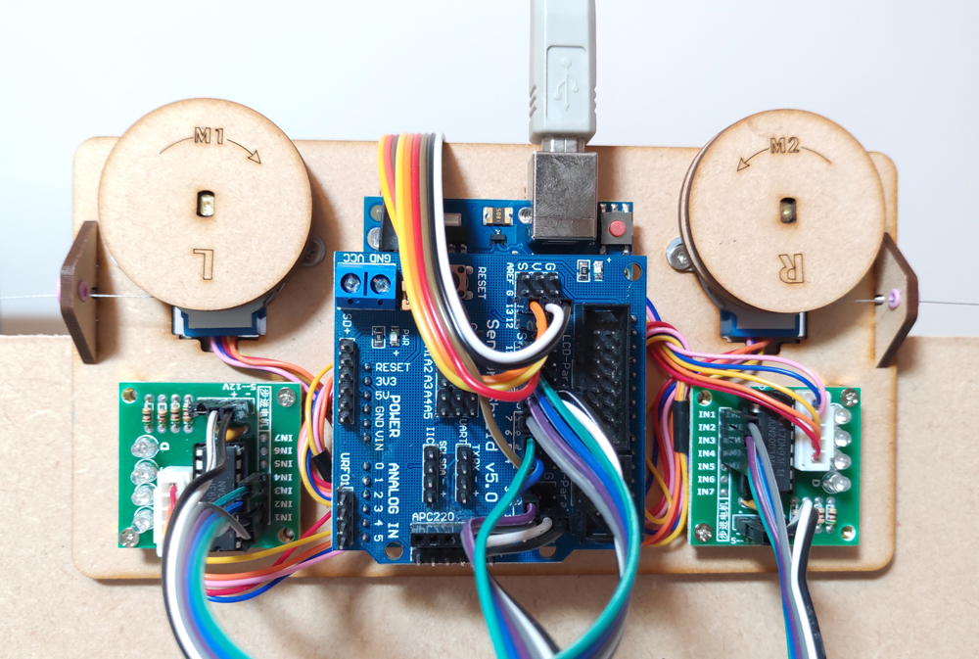

安装完毕的样子

# 拉线支架

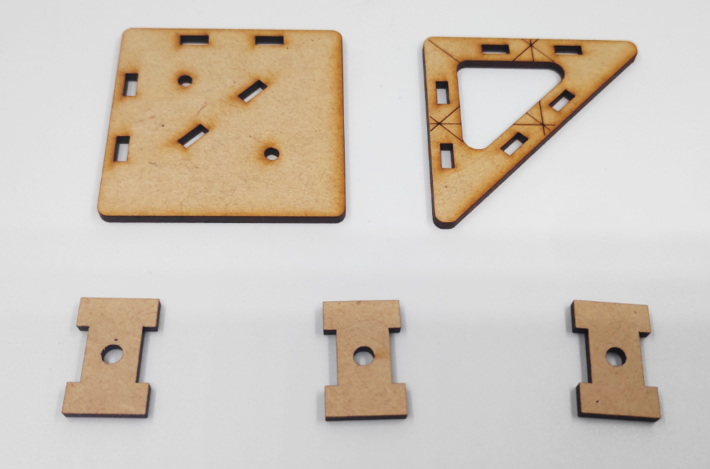

拉线的支架的安装

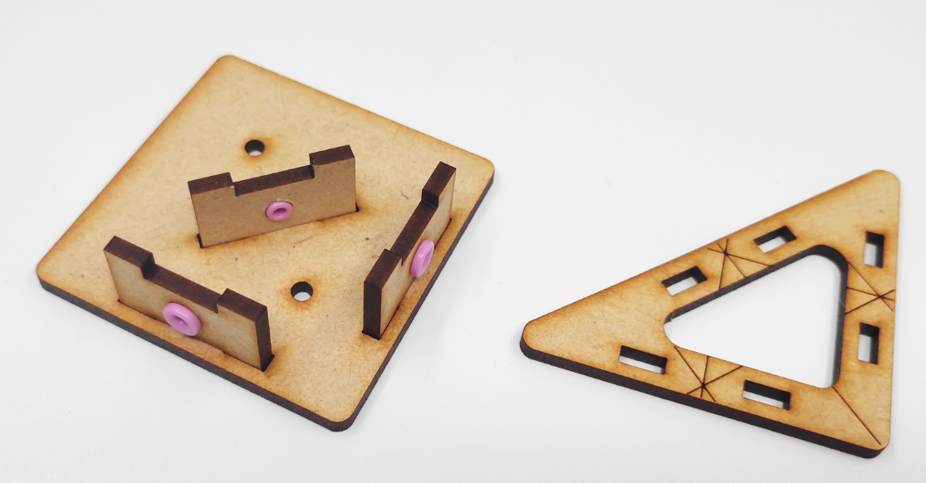

3个方向各有1个导线孔，根绝摆放方式灵活使用。

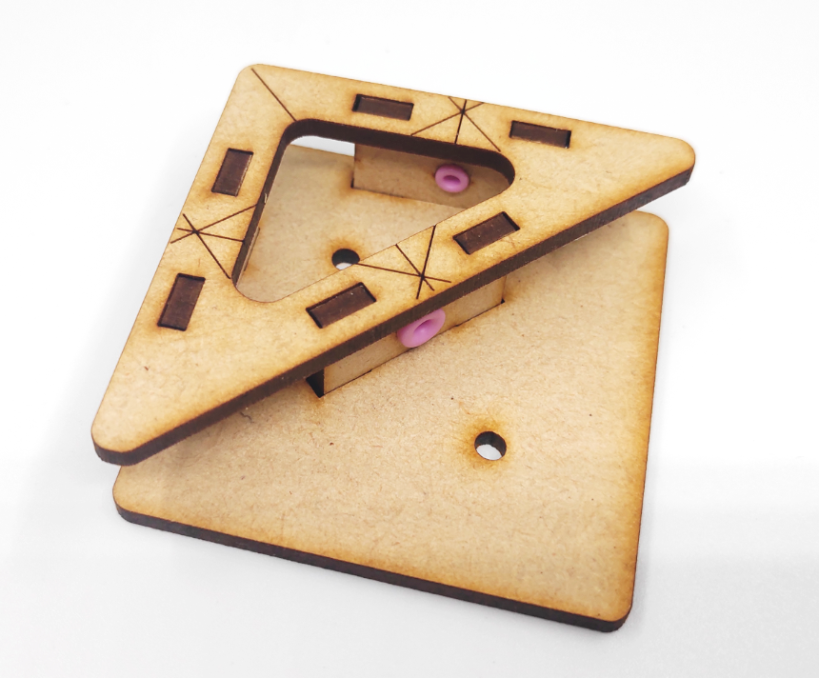

拉线支架无螺丝，零件咬合紧，接插力度比其他零件略大。

支架安装于绘图面的两端，尽量保持水平高度一致。拉线架上的十字线，是用来测量2线间距，既AB点的距离（见原理及参数讲解）。

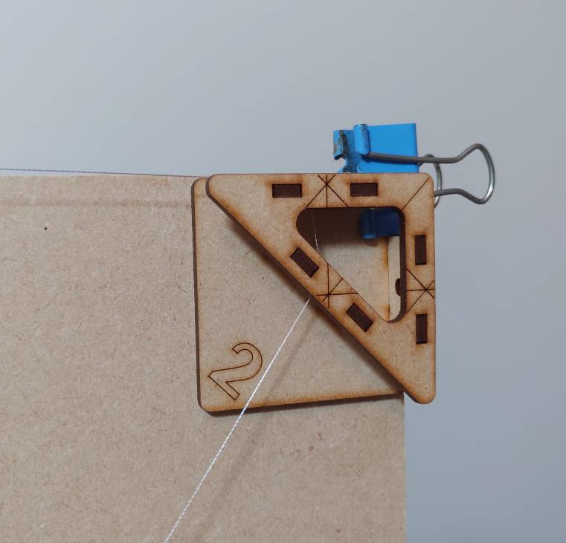

# 笔架的组装

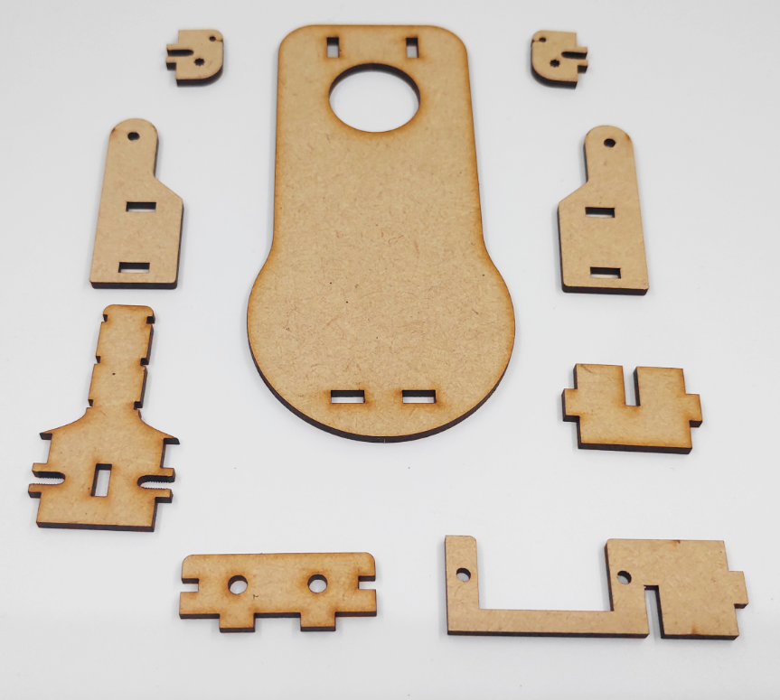

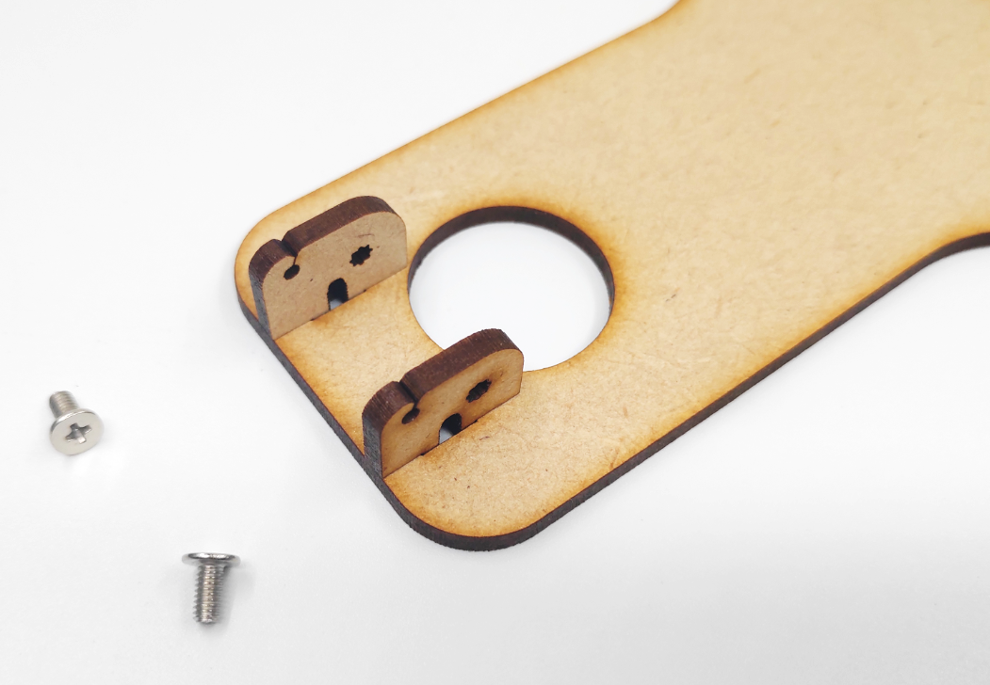

先装底座，2个小帽螺丝，从背部拧入，无需过紧。

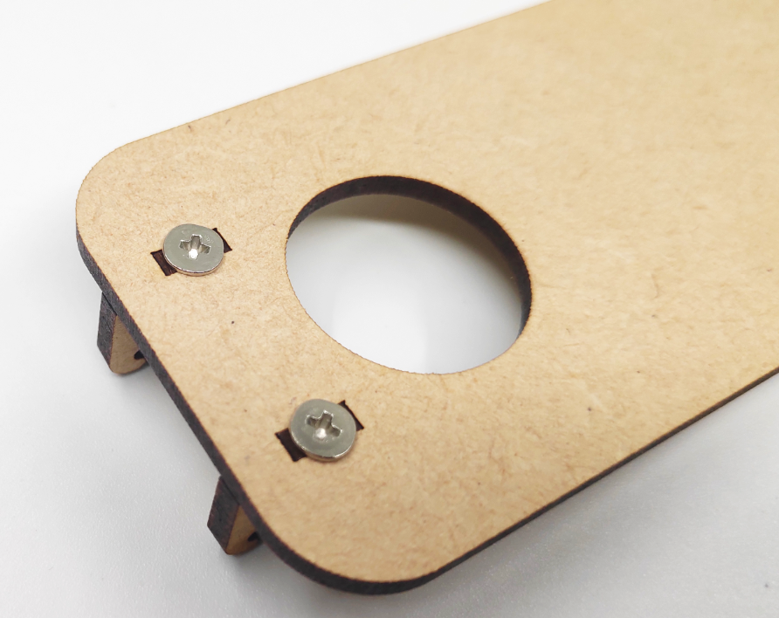

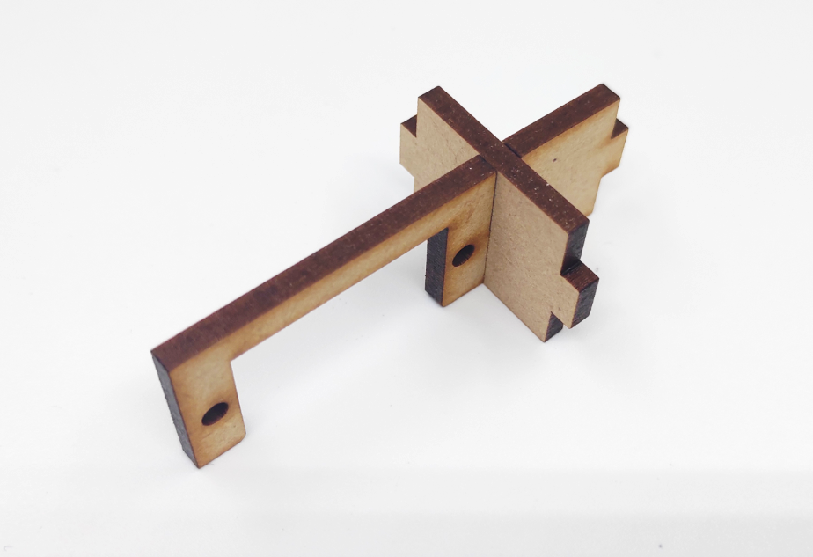

先安装舵机支架。

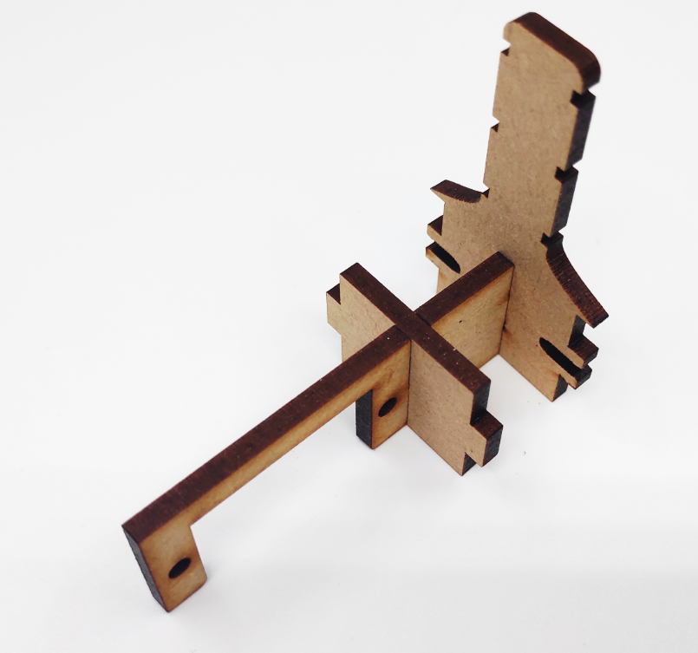

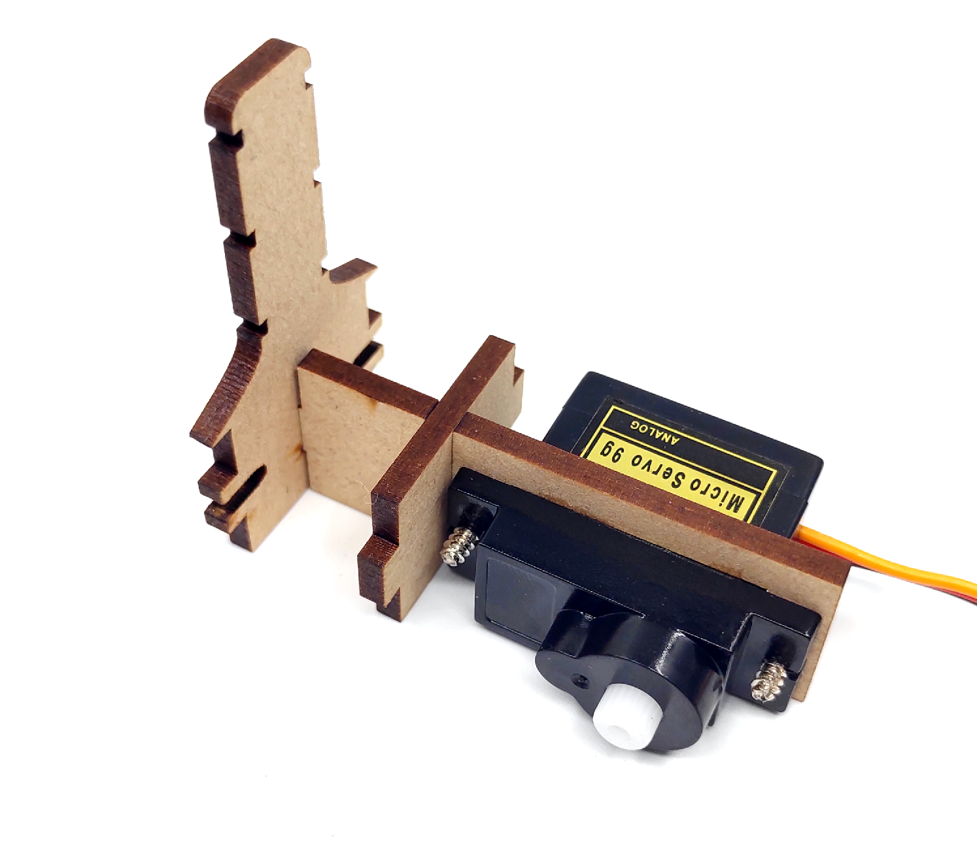

兼容各种型号的9克舵机不分左右。本店自带舵机的可以如图方向安装，这样可以保证重心最居中，运行更平稳。

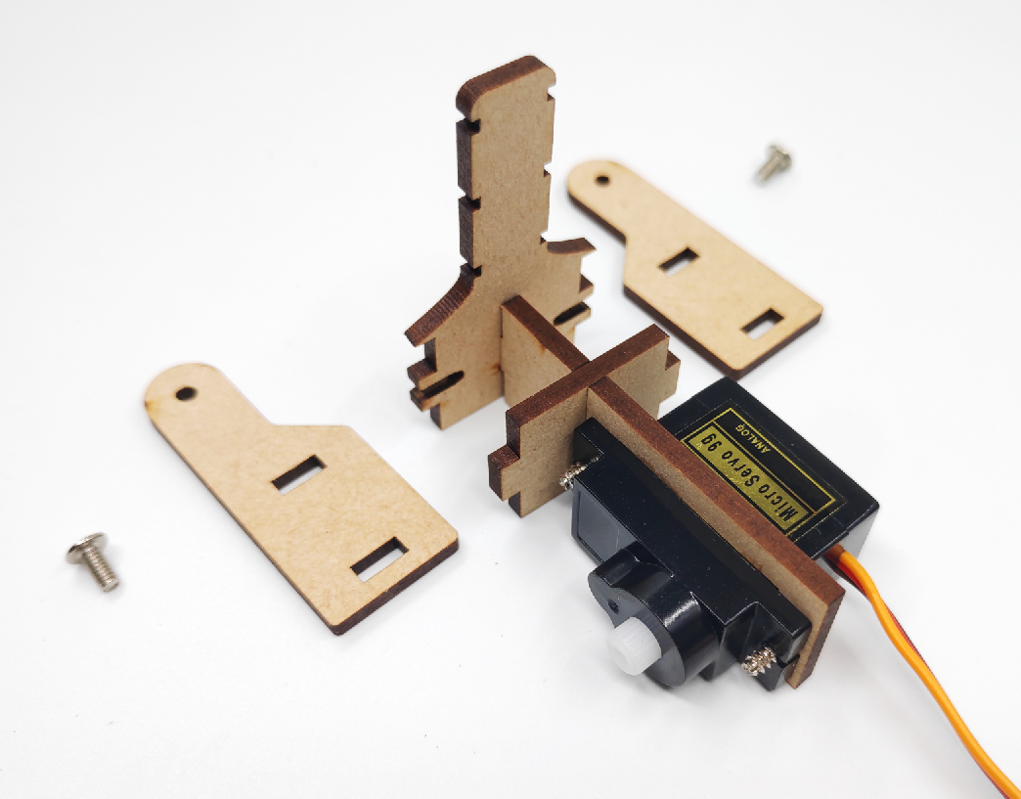

左右侧板需要小帽螺丝固定。

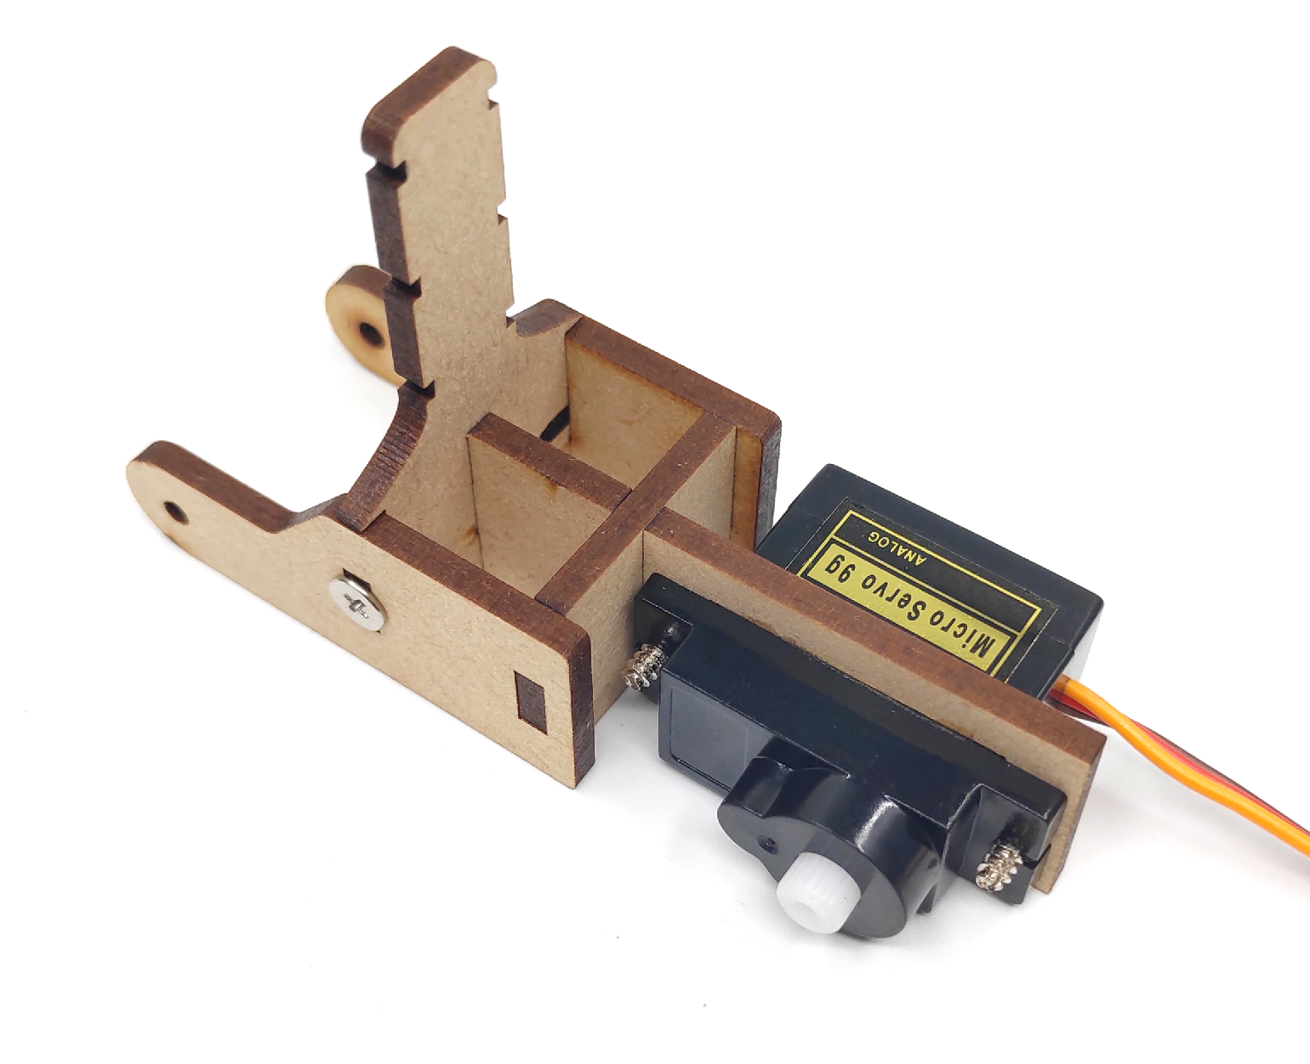

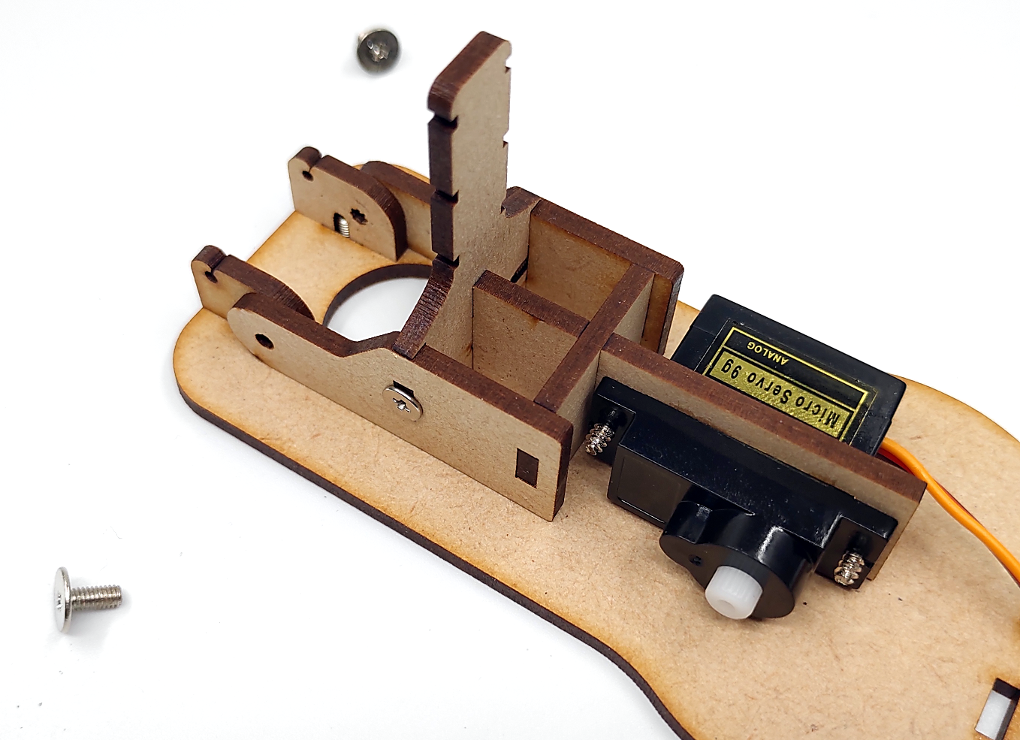

旋转轴需要大帽螺丝，不能拧紧，要有活动空间，使笔架可以自由旋转。

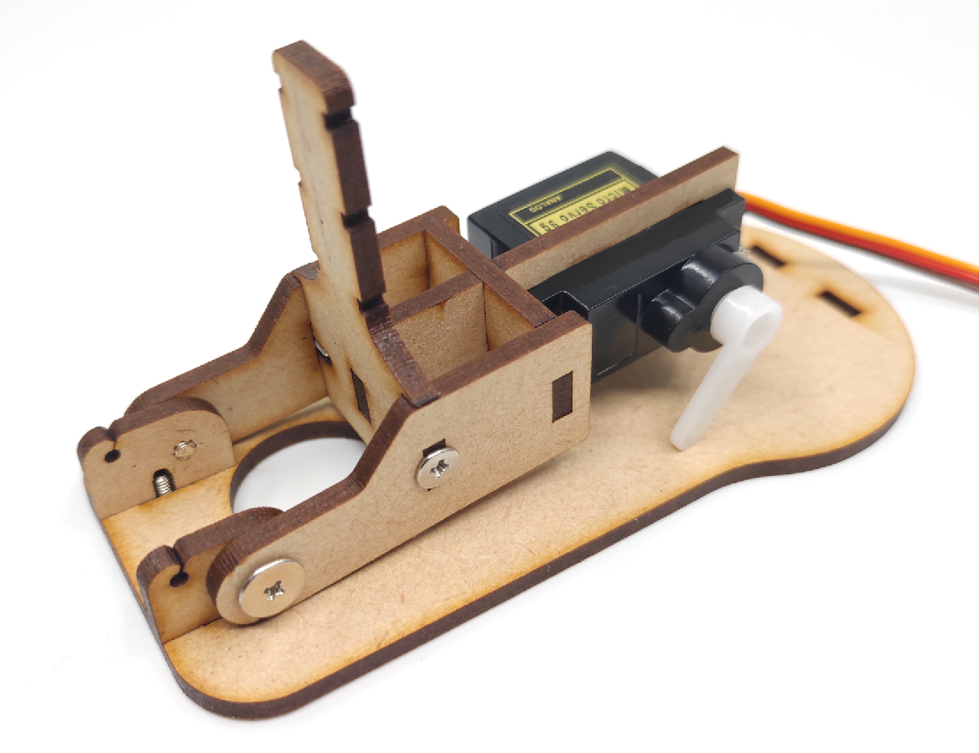

测试可以安装舵机摆臂，调试程序舵机参数，使舵机可以稍微抬高笔架即可。幅度过大，会产生比较大的震动，影响绘图精度，而且也增加运行时间。抬起大约5~10°即可。

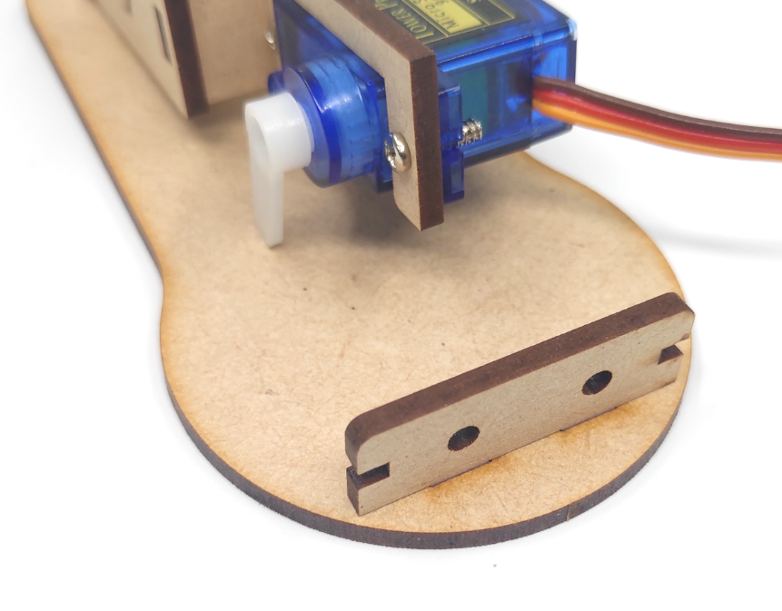

后部的配重块支架如果使用本店配备的笔，可以不用安装，如果其他规格的绘图笔，导致不平衡可根据情况增加配重。

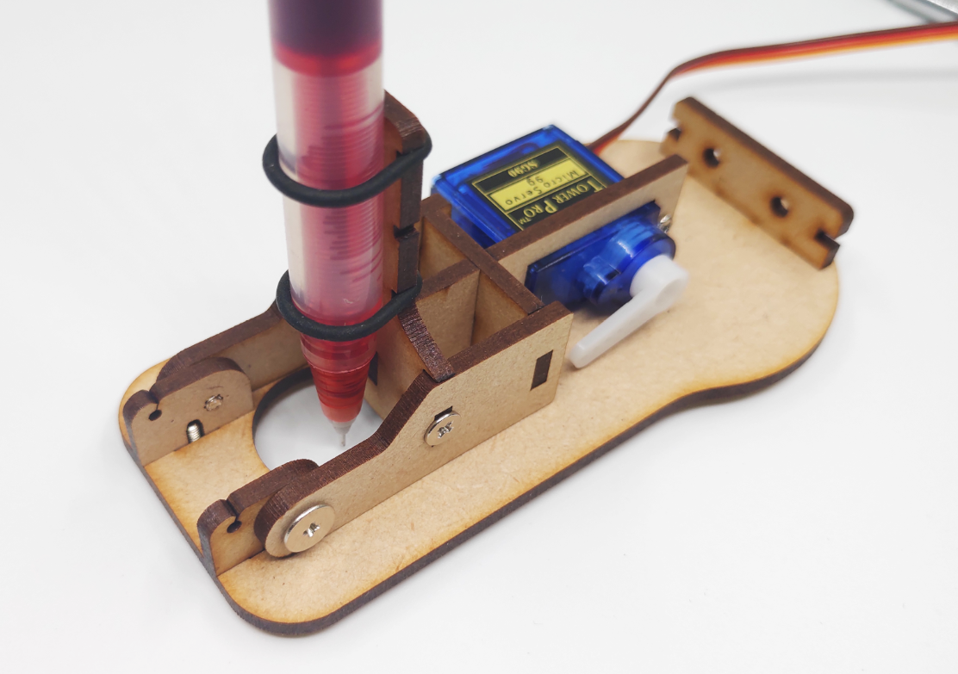

固定笔：调试笔的位置，让笔尖刚好接触到纸张即可，尽量不要让笔架抬起幅度过大。

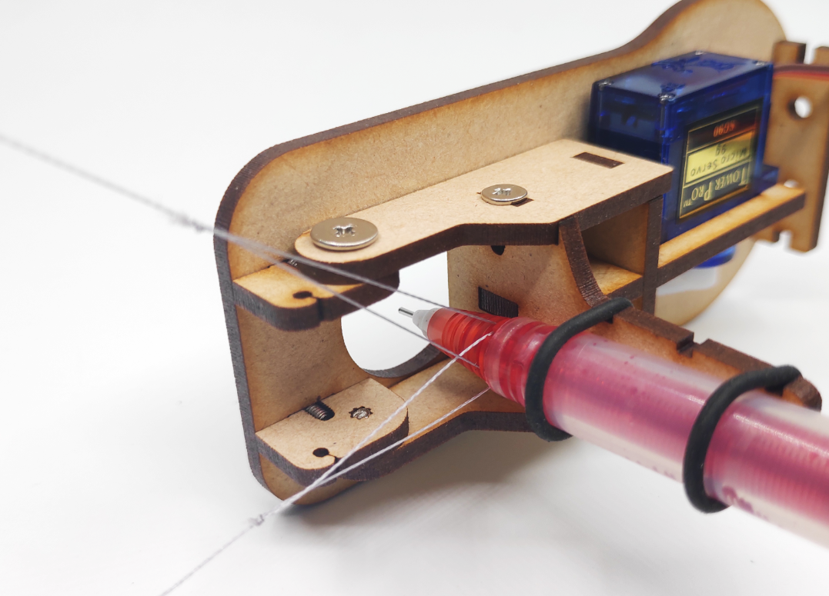

拴挂绳：挂绳系一个环，套在笔的前端凹环中即可。调试程序的时候可以不拴笔，将挂绳扣在笔架前端的环中即可观察笔架的移动情况。

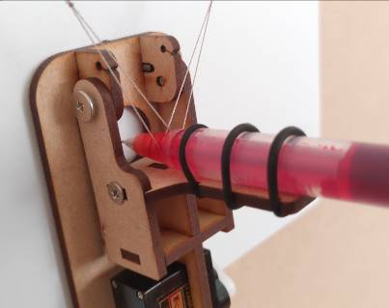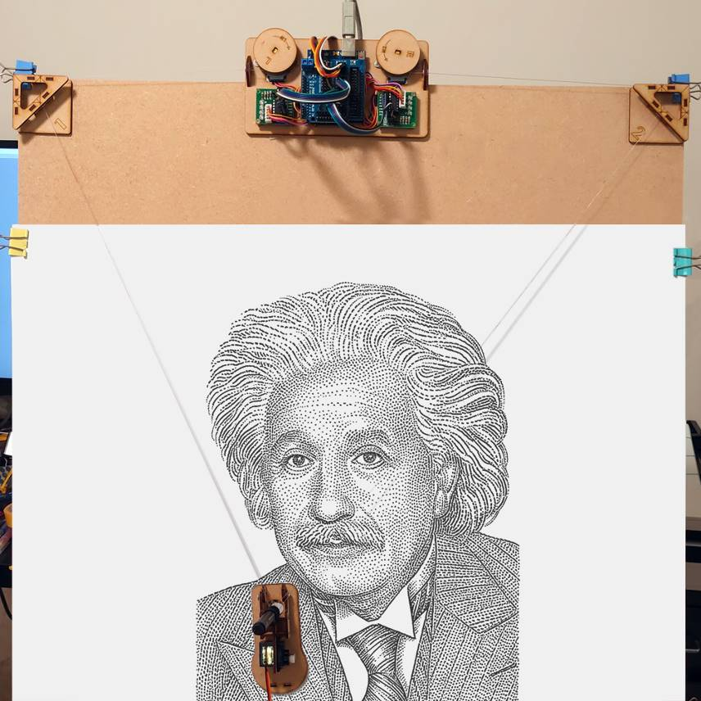

典型的安装样式如上图。也可以旋转支线架后，将主机安放的画面底部。

# 接线

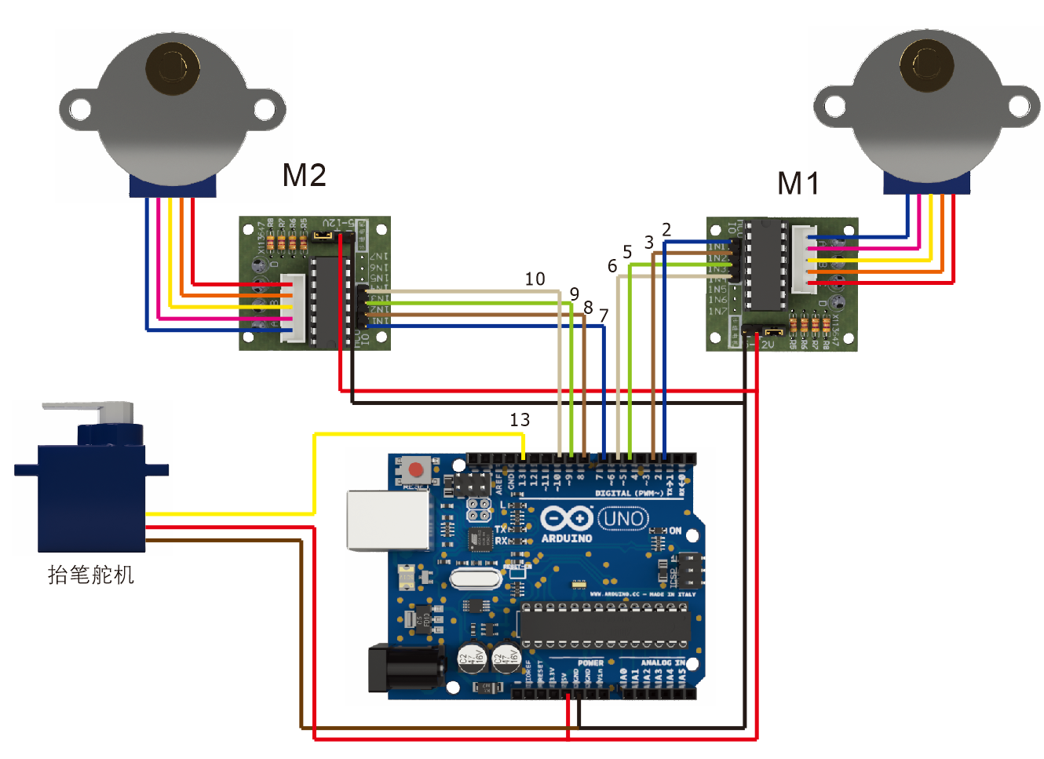

看不明白的，下面有照片图

程序中的接线位置，所有设备的VCC是接电源+，GND接电源 -，有盾板的直接插到对应端口就可以。

* 抬笔舵机13#（或者A0口，使用SD卡读卡器） 舵机线棕色GND，红色VCC，黄色是信号。
* 拉线步进电机M1、M2：4条信号线In1,In2,In3,In4分别对应Arduino 2，3，5，6另一侧7，8，9，10#，电源线接VCC是+，GND是 - 。步进电机控制板有专用线接电机，防呆插头不会错。
* （选配）TF，SD卡读卡器：CS-4#，MOSI-11#，MISO-12#，SCK-13#（抬笔舵机从13#改到其他端口比如A0，程序也需要做相应更改，见程序注释）VCC是+，GND是-，3.3v不用接。

# 盾板的接线问题？

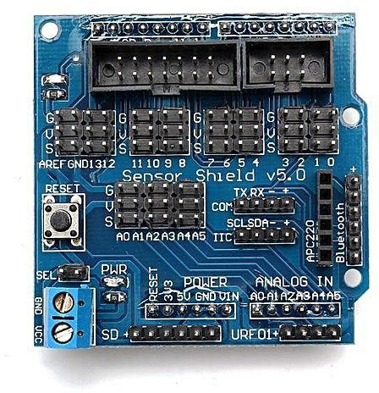

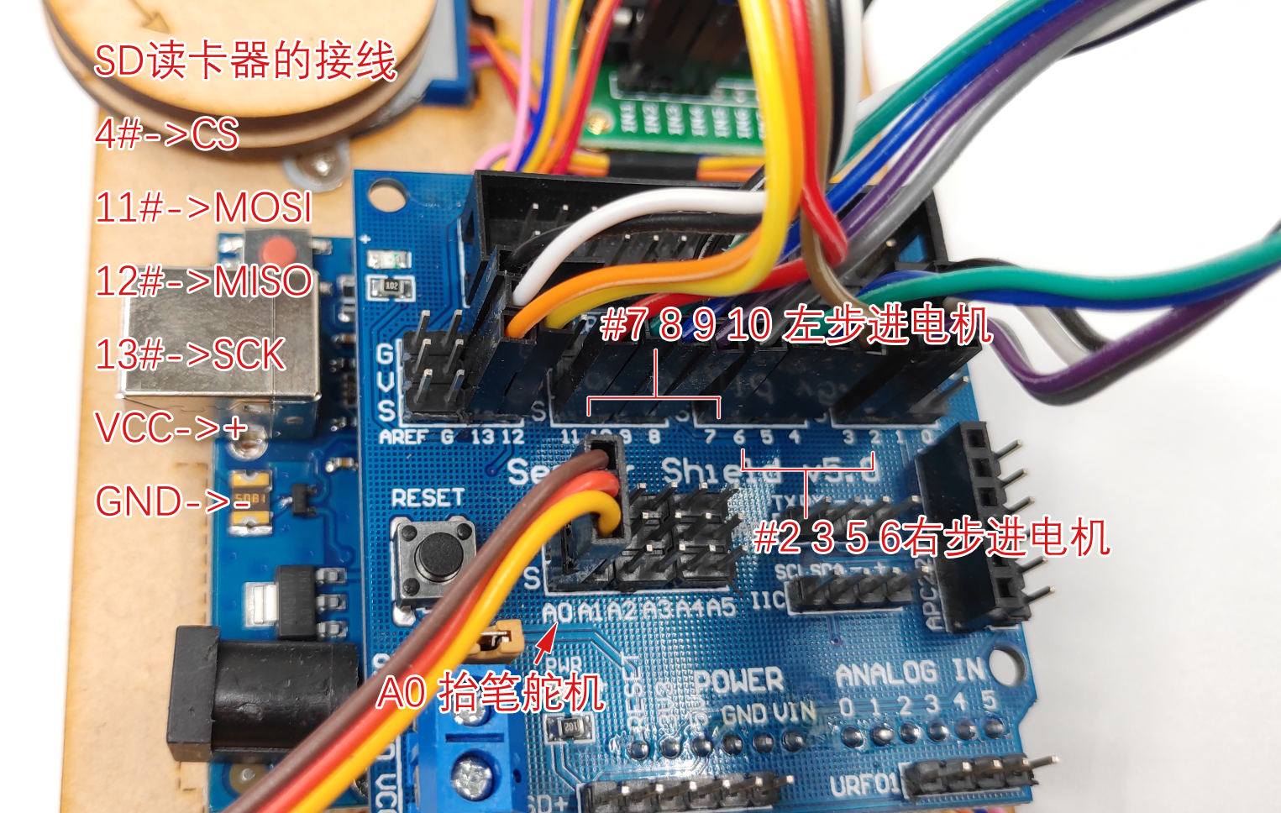

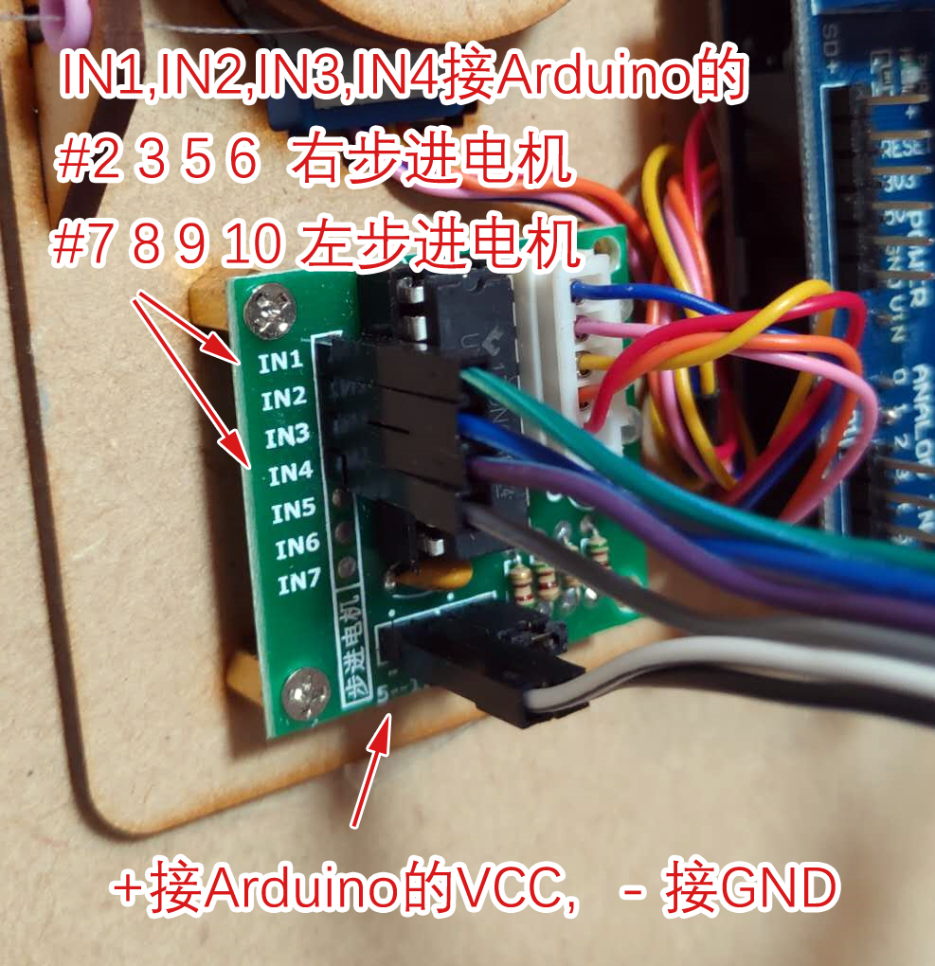

盾板插于Arduino UNO之上，盾板针脚对准UNO的排线孔即可。盾板的作用类似接线板，可以方便的接插舵机等设备。盾板针脚的号码和UNO的端口一一对应。每个端口都有一个GND和VCC的接头。无需面包板接线非常方便。

# 设备性能参数

步进电机型号：28BYJ-48 变速比64：1 绕线轴直径35mm 绘图笔的平均移动速度13.7mm/秒 一般速度9~27mm/秒（笔架距离电机的不同速度会变化，横移竖移的速度也不同。）绕线轴直径也影响速度变化（后期还会推出其他直径的线轴）。

抬笔舵机：9克舵机。

主板：Arduino UNO，或其他兼容型号均可。

SD卡读卡器、蓝牙等存储通、讯模块，可根据需求选配。

# 绘图仪工作原理和程序参数讲解

两条拉线拴在笔架上，另一端绕在线轴上，由步进电机驱动，放线或收线。线轴或拉线转弯支架分别固定在AB两点。此2点的距离是程序中的X_SEPARATION参数（单位mm）。此段中心为X轴0位，原则上左负LIMXMIN、右正LIMXMAX。开机时笔架停留的位置是Y轴0位置，上正、下负。笔架到AB的垂直距离为LIMYMIN（这个数值需要提前测量好，并且每次开机前尽量保证在此位置，误差过大会产生畸变，X轴皆然），向下是LIMYMAX，理论上讲LIMYMAX无限制，只要线轴和幅面足够，一般情况下，我们会在画面的中心定义0，0位置，所以LIMYMAX和LIMYMIN只是正负符号不同而已。如果开机时笔架不能在画面中心，可以通过函数teleport(x,y)来定义笔架的实际位置。以上参数皆可互相调换，并无限制，而且受电机的转向方向影响，图像可能会是反转或镜像的，甚至可能是90度的倾倒，调节相应的参数或程序即可。

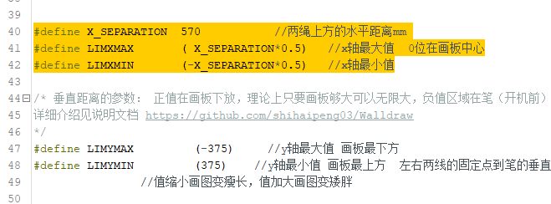

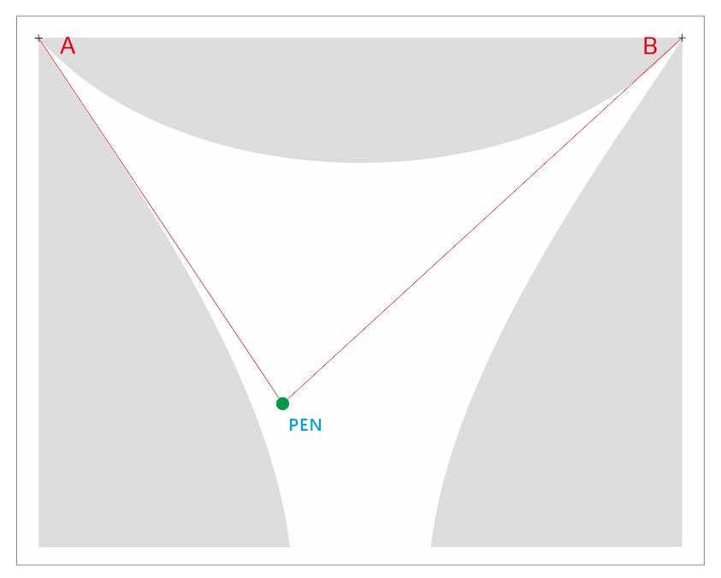

图像并不能无限扩大，理论上图像只受AB点的距离影响，越宽图像越大。实际上，并不能如此理想。笔架离AB的垂直距离越近，电机的拉力就要越大，最后接近无限大。很显然步进电机达不到，虽然我们的拉线可以承受10Kg的拉力。所以图像的最高点不能达到LIMYMIN的位置。也不能太靠两侧，因为横相的拉力又变得过于微弱。所以最佳的绘图区域见下图标注。超出最佳区域后，会有一定的畸变，越超区畸变越大。

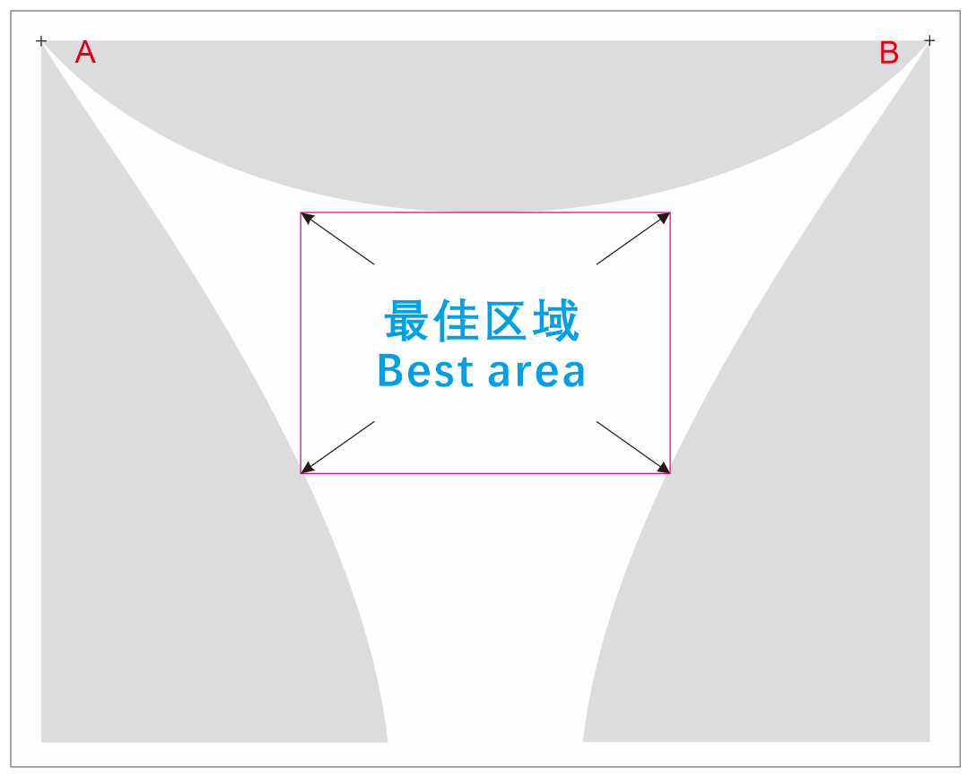

# 已做好开始准备？

接下来刷程序。如果你还不会刷程序，甚至不会用Arduino，那么请你先阅读1《**Arduino IDE下载安装教程**》,2《**Arduino 程序运行教程**》

也可以到西瓜视频观看视频教程：<https://www.ixigua.com/home/2123847662571084/>

（高手可以直接忽略，刷程序调一下各种参数很简单。）此操作适合不太明白舵机、步进电机是咋运行的新手。

首先运行2Steper.ino，这个程序的功能是让步进电机工作，画一个摆线图，相对比较简单，只要调节旋转的圈数就可以变化图案。可能位置会差的很多，直接运行程序的时候，摆臂可能会转到完全不相干的位置上，很麻烦。

主程序是WallDrawDemo.ino ，会绘制几个图案用来测试。

先不要安装笔（绳套可以挂在笔架上），运行一下程序，让笔架空运行一阵，看看运行的范围，是否在纸张范围内。如果超出了，参数还需要调节，具体几个参数的功效见程序注释。

# 常见问题解答

1. 线轴不科学，线绕多了周长会变，不如同步带绕轴的设计好。  
   答：线轴直径35mm，线粗0.16mm，绕20圈，线长增加2.2米，轴径变化0.2mm，对于2米幅面的图像误差大约在0.314mm，可以忽略了。
2. 图像只有反转，上下颠倒，甚至是90度旋转了，还有很大变形。  
   答：电机的不同，程序的方向定义都可能影响反转镜像。更改相应参数就行了。比如XY的MAX,MIN的正负号，或者电机的线序，或者M1_REEL_OUT等4参数的符号都可以改变方向。如果是90度旋转了，可以改变moveto函数里 大于小于<、>符号就可以旋转过来了。

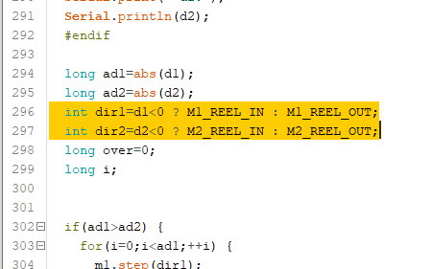

1. 电机不转动  
   答：响，震动偶尔可能虚弱的动一下？线序有勿更改线序。不响不转灯控制板的4个灯也不亮，估计是没接线，包括电源线也要接的盾板上随便找一个+-就可以。
2. 运行正常，画图畸变非常大  
   答：位置参数不对。开机时笔架的位置是0，0实际位置和程序定义的差距太大会有比较大的畸变。
3. 写汉字怎么弄？  
   答：墙裂推荐“奎享雕刻”非常不错的软件，[http://kvenjoy.com](http://kvenjoy.com/) 官网可以下载测试版免费试用。测试版用户名密码烦请旺旺咨询。购买我们的墙画机可以有软件的优惠码哦。  
   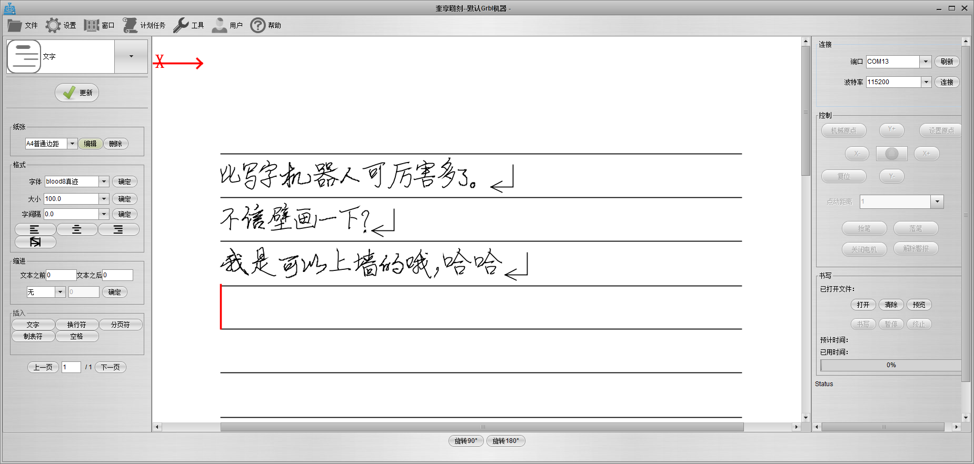
4. 如果画画？  
   答：请参阅《如何将爱因斯坦画出来》一文，有详细的原理介绍。知乎文章 https://zhuanlan.zhihu.com/p/71602189

# 了解更多

欢迎到我们的店铺<https://somebodys.taobao.com>



欢迎围观本店抖音账号